Директор: Ткачишин Л.І.
Вихователь-методист: Баб'як О.І.
ЗДО №1
Кам’янка-Бузької міської ради
Дата: 28.12.2022 р.

Аналітична довідка
за результатами анкетування педагогів ЗДО №1 за темою
« Готовність педагога до інновацій»

З метою покращення освітнього середовища закладу та виявлення проблемних моментів, педагогічним працівникам було запропоновано дати відповіді на 9 питань:
- Чи завжди Вам цікаві новації та експерименти в педагогічній діяльності?
- Скільки разів у минулому навчальному році Ви пробували застосувати які-небудь новинки у своїй роботі?
- Бажання принести зміни у свою роботу приходить до Вас
- Назвіть основні причини, які гальмують упровадження нових педагогічних ідей і технологій?
- Чим для Вас приваблива інноваційна діяльність?
- Назвіть внутрішні протиріччя, що заважають створенню нового:
- Які нові педагогічні технології Ви змогли б застосувати за сприятливих умов?
- Чому Ви віддаєте пріоритет у цілях і цінностях життя?
- Що Ви вважаєте головною складовою успіху?
В опитуванні прийняли участь 2 асистенти вихователя,6 вихователів,практичний психолог,вчитель логопед,вихователь-методист,директор. Загалом до опитування було залучено 12 чоловік (80% усіх педагогічних працівників закладу освіти). В ході анкетування було досліджено, що 100% працівникам цікаві новації та експерименти в педагогічній діяльності?
По другому питанню «Скільки разів у минулому навчальному році Ви пробували застосувати які-небудь новинки у своїй роботі?» відповіді респондентів виглядають так: 1-3 рази – 14.3%,3-10 разів – 14.3%, не рахувала – 57.1%

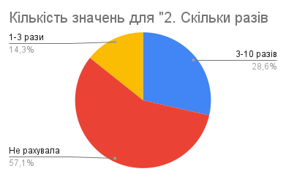
Відповіді по третьому питанню «Бажання принести зміни у свою роботу приходить до Вас:
- перед атестацією
- під час спілкування з фахівцем педагогічної справи
- після курсів підвищення кваліфікації
- після невдачі у спілкуванні з дітьми (батьками)
- після педради в ЗДО (або іншого методичного заходу)
виглядають так:
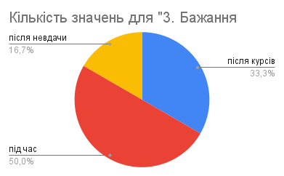
під час спілкування з фахівцем педагогічної справи - 50%
після курсів підвищення кваліфікації – 33.3%
після невдачі у спілкуванні з дітьми (батьками) – 16.7%
Відповіді по четвертому питанню «Назвіть основні причини, які гальмують упровадження нових педагогічних ідей і технологій?»:
- недостатнє матеріальне забезпечення
- психологічна неготовність вихованців до сприйняття інновацій
- погане володіння комп’ютером
- нестача часу
виглядають так:
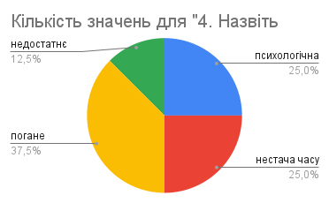
недостатнє матеріальне забезпечення – 12.5%
психологічна неготовність вихованців до сприйняття інновацій – 25.0 %
погане володіння комп’ютером – 37.5%
нестача часу – 25.0%

По п’ятому питанню «Чим для Вас приваблива інноваційна діяльність?»:
- розвиває інтерес дітей до певного виду діяльності
- можливість педагогу проявити себе
- можливість запроваджувати нові методи і форми роботи з дітьми
- бажання дізнатися щось нове
виглядають так:
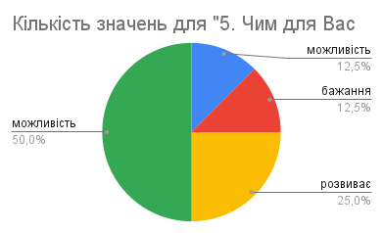

розвиває інтерес дітей до певного виду діяльності – 25.0%
бажання дізнатися щось нове – 12.5%
можливість педагогу проявити себе – 12.5%
можливість запроваджувати нові методи і форми роботи з дітьми – 50.0%
По шостому питанню «Назвіть внутрішні протиріччя, що заважають створенню нового»:
- невпевненість у позитивному результаті
- заважають сумніви, чи зможу я бути успішною в інноваційній чи експериментальній роботі
- немає впевненості, що нове буде краще старого
виглядають так:
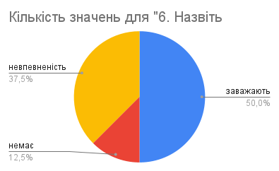
невпевненість у позитивному результаті – 37.5%
заважають сумніви, чи зможу я бути успішною в інноваційній чи експериментальній роботі – 50.0%
немає впевненості, що нове буде краще старого – 12.5%
По сьомому питанню «Які нові педагогічні технології Ви змогли б застосувати за сприятливих умов?»:
- проектні технології
- особистісно орієнтовне навчання та виховання
- інтегроване навчання
- авторські методики
виглядають так:
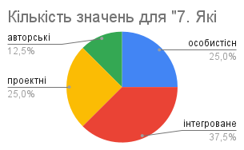
проектні технології – 25.0%
особистісно орієнтовне навчання та виховання – 25.0%
інтегроване навчання – 37.5%
авторські методики – 12.5%

По восьмому питанню «Чому Ви віддаєте пріоритет у цілях і цінностях життя?»
- здоров’ю
- можливостям самовдосконалюватися
- сімейному добробуту
- цікавому колу надійних друзів
виглядають так:
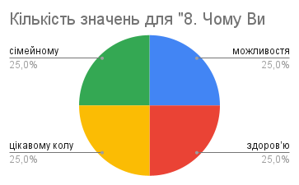
здоров’ю – 25.0%
можливостям самовдосконалюватися – 25.0%
сімейному добробуту – 25.0%
цікавому колу надійних друзів – 25.0%

По дев’ятому питанню «Що Ви вважаєте головною складовою успіху?»:
- впевненість у собі
- чітке бачення мети
- само мету,наполегливість
- пошук та внесення новизни
виглядають так:
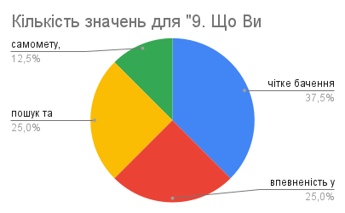

впевненість у собі – 25.0%
чітке бачення мети – 37.2%
само мету,наполегливість – 12.5%
пошук та внесення новизни – 25.0%

Пропозиції щодо сприяння використання педагогами інноваційних технологій,підвищення якості освітнього середовища:
- поліпшити матеріально-технічне забезпечення педагогів;
- активізувати семінари і практикуми для педагогічних працівників;
- надати більші можливості для самореалізації під час підвищення кваліфікації
- сприяти професійному розвитку вихователів, проводити більше майстер класів;
- активізувати проведення навчальних тренінгів з використання інноваційних технологій;
- розширити перелік спеціалізованих курсів для підвищення кваліфікації вихователів у даному напрямку;
- покращити умови для проведення дослідницької роботи.

Директор ЗДО Любомира ТКАЧИШИН
Вихователь-методист Оксана БАБ’ЯК

